桃園—私立少年之家「聲」生不息薩克斯風樂團蒞校表演
財團法人基督教更生團契桃園縣私立少年之家學員組成之薩克斯風樂團，於101/8//03日下午由張執行秘書進益先生率隊蒞校表演，本校師生計240名入場聆聽欣賞，並在這些邊緣少年學員透過樂器吹奏中提「聲」自我，及分享個人生命歷程暨愛的見證等多元節目中，給予肯定的掌聲而達寓教於樂之效果。
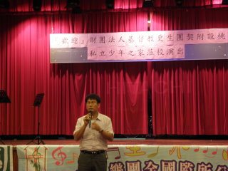 | 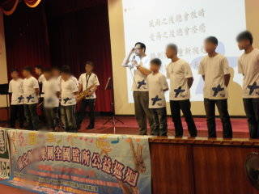
校長致詞 | 少年之家學員表演情境1
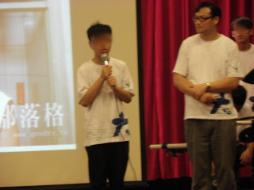 | 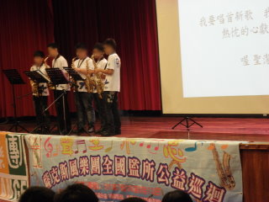
少年之家學員表演情境2 | 少年之家學員表演情境3

